רעואל דניר
סינגל נוסף מתוך אלבום הבכורה
אחרי הסינגלים "הבוקר עולה" , "בינתיים" , "השוק הגדול"
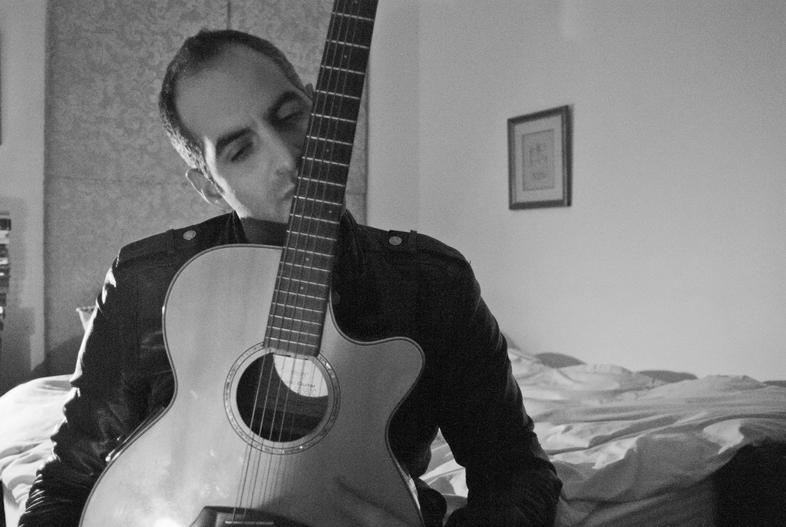
לסלוח (3:34)
מילים ולחן : רעואל דניר | שירה: רעואל דניר | קולות הפקה מוזיקלית ועיבודים: דניאל סלומון
רעואל מספר על תהליך היצירה
" בעיצומה של חזרה עם הלהקה בתחילת חודש ספטמבר לפני שנתיים הייתי שרוי במערבולת סוערת בחיי הפרטיים. לא הצלחתי לאחוז בכלום . אני זוכר כשהחזרה נגמרה וכולם הלכו הביתה , החלטתי להשאר בחדר חזרות לבד מתוך התחושה הזאת שהנה עוד רגע ממש בוקע ממני שיר. וככה השיר נולד. הקסם שבלידתה של יצירה המילים הלחן והשירה גרמו לי לתחושה דקה של נחמה ויופי. "לסלוח", מסוג השירים שבוקעים ממך בבת אחת כמו התאהבות בהולה בעיר זרה. "

השיר "מישהו לאהוב" דואט עם רוני קרפל מתוך האלבום, זכה לתואר "שיר השבוע" ב 88FM בתוכנית של גדי לבנה – "ערב עירוני"
"על רעואל שמעתי מפי חברים, המליצו לי להאזין ולהתרשם, עשיתי זאת, אהבתי... "
"...בהאזנה לשיריו של רעואל ניתן לאבחן את האיכויות המיוחדות בקול הרגוע, בטקסטים החודרים ובעטיפה המוסיקלית המעובדת למהדרין, השילוב בין הצלילים, המילים, לוקח את רעואל למקום בו נמצאים הטרובדרורים האיכותיים..."
"...רעואל הוא זמר יוצר, הוא עוסק בנשמה, האווירה, המופע והשירים תאמו האחד לשני, שעה איכותית במקדש האינדי התל אביבי, קריצה מוסיקלית המחייבת האזנה מאוחרת יותר בתשומת לב לכשיושק האלבום במלואו..." – מהבלוג של יובל אראל

))) האזנה נעימה (((
מוזמנים להקליק לאתר האישי של רעואל דניר – לינקטיוב

